1. 如何强制刷新组件？

调用$forceUpdate()或者使用v-if改变data状态刷新组件

1. 为什么组件的data是一个函数，需要return?

为每次组件调用创建一份独立的数据空间，防止数据污染

1. 函数挂载到全局的方法

Vue.property.xxx = 方法

1. 如何引用assets目录下的资源？

require(‘相对路径’)

1. computed与watch的区别？

computed: 1是计算属性，主要用来表示一个属性有其它属性计算而来；2它是支持数据缓存的，因为要监听多个属性，故不支持异步操作；3如果computed属性属性值是函数，那么默认会走get方法；函数的返回值就是属性的属性值；在computed中的，属性都有一个get和一个set方法，当数据变化时，调用set方法

watch: 1不支持缓存，可进行异步操作；2用来监听单个属性的变化，接收新值和旧值两个参数

1. 组件间通信

<https://segmentfault.com/a/1190000019208626>

<https://my.oschina.net/u/3982182/blog/3019264>

1. Vue.observable

<https://www.jianshu.com/p/bd4a7d157d88>

可用于小型项目的组件间通信

1. vue为什么要求组件模板只能有一个根元素

<https://www.jianshu.com/p/2434f9587dc6/>

为vue实例提供一个唯一的入口

1. 跨域，webpack设置

在devServer中的proxy设置代理服务器（target,context,pathRewrite,secure）

<http://www.manongjc.com/detail/23-uesaeqyluugxqxr.html>

10、监控数组中元素值的变化，触发watch

this.$set(this.arr, this.arr.length - 1, 100)

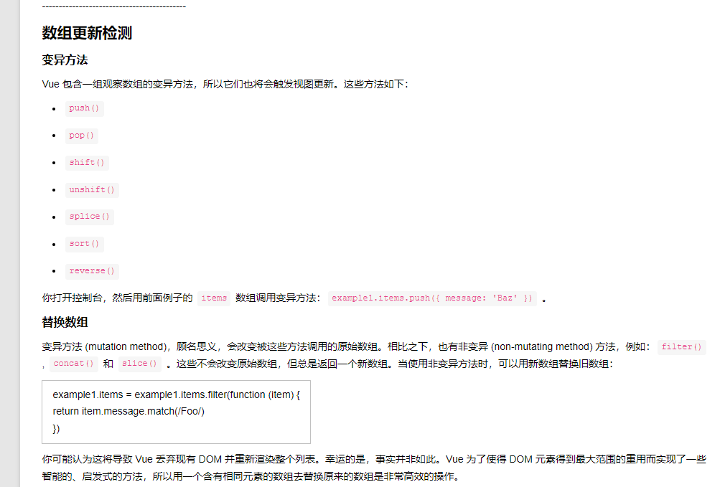

11、自定义指令

